**数据库系统课程设计**

**学生宿舍管理系统**

**实验报告**

**第十一组**

**2018年1月日**

**组员分工情况**

|  |  |  |
| --- | --- | --- |
| **分工情况** | | |
| 1 | 刘艺语 |  |
| 2 | 刘峰 |  |
| 3 | 刘渊晨 |  |
| 4 | 刘真 |  |
| 5 | 张庆渝 |  |

目录

1. 实验目的 4

2. 环境搭建 4

2.1. 选定语言或框架 4

2.2. 导入jar包 4

3. 系统实现 5

3.1. 需求分析 5

3.1.1. 信息要求 5

3.1.2. 功能模块 6

3.1.3. 数据项 6

3.2. 概念结构设计 9

3.2.1. 实体 9

3.2.2. 关系 9

3.2.3. E-R图 10

3.3. 逻辑结构设计 10

3.4. 物理结构设计 11

3.5. 数据库实施 11

3.6. 数据库运行与维护 11

4. 系统运行结果 11

4.1. 学生界面 11

4.2. 教师界面 11

5. 实验遇到的问题与解决方法 11

6. 实验心得与体会 12

# 实验目的

《数据库系统课程设计》是在学生系统地学习了《数据库系统》课程后，按照关系数据库的基本原理，综合运用所学的知识，特别是第七章的内容，设计开发一个小型的数据库管理信息系统。通过对一个实际问题的分析、设计与实现，将原理与应用相结合，学会如何把书本上学到的知识用于解决实际问题。

通过数据库课程设计，既培养学生的动手能力，又能使学生深入理解和灵活掌握教学内容。

# 环境搭建

## 选定语言或框架

本次实验选用JAVA语言和NetBeans IDE进行系统开发，使用SQL Server关系型数据库管理系统对数据进行管理。首先使用JAVA语言十分便捷，只需导入相应的jar包，使用JDBC驱动程序即可连接数据库；其次，NetBeans IDE 可进行界面可视化设计，功能强大，使用简单；最后，我们在数据库实验课上选用的是SQL Server DBMS，对其sql语句、使用方法已较为熟悉，所以在课程设计继续使用SQL Server进行数据管理。

## 导入jar包

# 系统实现

## 需求分析

### 信息要求

1. 学生的基本信息：入校时，每位同学都有唯一的学号，并被分配到指定的宿舍楼和指定的宿舍，也会有一个宿舍号，其入校时间就是他的入住时间。另外，为了管理方便，同一院系的学生的宿舍一般在一起，相应地会有其所在院系名称。
2. 宿舍的基本信息：每间宿舍都有唯一的宿舍号，入校时，宿舍会装公用电话机，相应地就有宿舍电话号码。
3. 宿舍财产的基本信息：每个宿舍的财产属于学校，比如电灯，床铺，柜子，桌椅等，为了对不同的财产进行区分，可以为每种财产分配不同的财产号。这样有利于财产的报修和管理。
4. 快件收发的基本信息：每栋宿舍楼都有邮件收发的管理，当本楼的同学有信件时，相应的会有信件的到达时间，接受信件的同学姓名和他所在的宿舍号。有时，同一个学生有多封信件需要接收，需要表示一个同学有多少封信件。当信件接收后，应有一个接收信件的时间，表示信件已成功到达指定的同学手中。
5. 报修的基本信息：宿舍楼中经常出现财产的损坏，比如灯泡坏了，厕所的马桶出故障了等，这时，同学们需要将财产损坏情况报告给宿舍楼管理员，以便学校派人进行维修。这时，需要记录报修的宿舍号和损坏的财产编号，同时记录报修的时间和损坏的原因。当损坏的财产维修完毕后，应记录解决时间，表示该报修成功解决。
6. 夜归的基本信息：宿舍楼在指定的时间关门（比如晚上12点），若有同学晚于关门时间回宿舍，需通知宿舍楼管理员，同时应登记晚归学生姓名，宿舍号，时间和晚归原因，以利于学校的管理和查证。
7. 离校的基本信息：每当放寒假或暑假时，同学们大部分都会回家；每当“五·一”或“十·一”放假时，同学们也有很多不会留在宿舍。这时，为加强学校对同学假期安全的管理，离校的同学应登记离校时间，待返校后记录返校时间，以便学校查证和管理。

### 功能模块

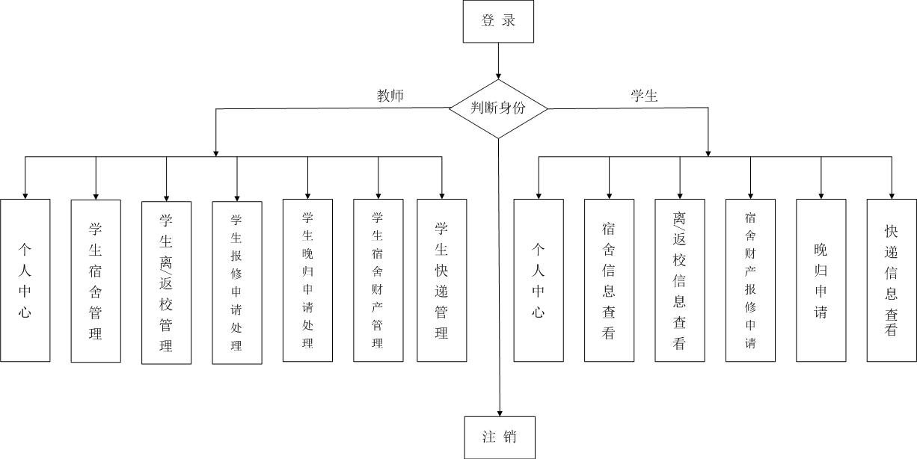

图 6 功能模块图

### 数据项

|  |  |  |  |  |  |  |
| --- | --- | --- | --- | --- | --- | --- |
| **数据项** | **含义说明** | **符号表示** | **类型** | **长度** | **取值范围** | **取值含义** |
| 用户名 | 唯一标识每个用户 | Uno | char | 11 |  |  |
| 密码 | 用户登录系统的密码，可修改 | Pass | char | 20 |  |  |
| 权限 | 即用户身份，不同权限访问不同用户界面 | Pri | char | 1 | ‘0’或‘1’ | ‘0’代表学生，‘1’代表老师 |
| 学号 | 唯一标识每个学生 | Sno | char | 11 |  |  |
| 学生姓名 |  | Sname | char | 10 | 不能为空 |  |
| 学生性别 |  | Ssex | char | 2 | ‘男’或‘女’ |  |
| 年级 |  | Sgrade | char |  | 大于2000小于本年 |  |
| 院系 |  | Sdept | char | 20 |  |  |
| 入住时间 | 学生入校时间 | Scin | date | 无 | 当前日期 |  |
| 教师号 | 唯一标识每个教师 | Tno | char | 11 |  |  |
| 教师姓名 |  | Tname | char | 10 |  |  |
| 教师性别 |  | Tsex | char | 2 | ‘男’或‘女’ |  |
| 宿舍号 | 唯一标识每个宿舍 | Dno | char | 6 | X#xxx | X表示宿舍楼，xxx表示宿舍号 |
| 宿舍规格 | 几人间 | Dsize | int |  | 大于0小于等于12 |  |
| 宿舍空床位 | 该宿舍可以添加的学生数量 | Dsurplus | int |  | 不能为空 |  |
| 宿舍电话 |  | Dtel | char | 20 | 不能为空 |  |
| 宿舍楼号 | 唯一标识每个宿舍楼 | Bno | char | 2 | 1-7 |  |
| 宿舍区 |  | Bblock | char | 6 | ‘北海苑’‘东海苑’‘南海苑’ |  |
| 门禁时间 |  | Btime | time |  |  |  |
| 财产号 | 唯一标识每种财产 | Ano | char | 3 |  |  |
| 财产名 |  | Aname | char | 20 |  |  |
| 宿舍财产数量 |  | Amount | int |  | 大于等于0 |  |
| 财产价格 |  | Aprice | int |  | 大于0 |  |
| 财产库存 |  | Astore | int |  | 大于等于0 |  |
| 报修时间 | 学生对损坏的财产申请报修日期 | ReportTime | date |  |  |  |
| 报修原因 | 描述财产损坏状况 | ReportReason | char | 50 |  |  |
| 解决时间 | 损坏财产修复日期 | FixTime | date |  |  |  |
| 快递号 | 唯一标识每个快递 | Mno | char | 20 |  |  |
| 快递到达时间 |  | Marrive | date |  |  |  |
| 快递接收时间 |  | Maccept | date |  |  |  |
| 学生离校时间 |  | Sltime | date |  |  |  |
| 学生返校时间 |  | Sreturn | date |  |  |  |
| 学生晚归时间 |  | NightTime | datetime |  |  |  |
| 学生晚归原因 |  | NightReason | char | 50 |  |  |

## 概念结构设计

### 实体

用户：{用户名，密码，权限}

学生：{学号，姓名，性别，年级，院系，宿舍号，入校时间}

教师：{教师号，姓名，性别}

宿舍：{宿舍号，宿舍规格，空床位数量，宿舍电话}

宿舍楼：{宿舍楼号，宿舍区，门禁时间}

财产：{财产号，财产名，财产价格，财产库存}

学生离校：{学号，离校时间，返校时间}

快递收发：{快递号，学号，到达时间，接收时间}

### 关系

学生晚归关系：{学号，晚归时间，晚归原因，教师号}

学生报修关系：{宿舍号，财产号，报修时间，报修原因，解决时间}

宿舍管理关系：{教师号，宿舍楼号} 主键？？

宿舍财产关系：{宿舍号，财产号，财产数量} 主键？？

### E-R图

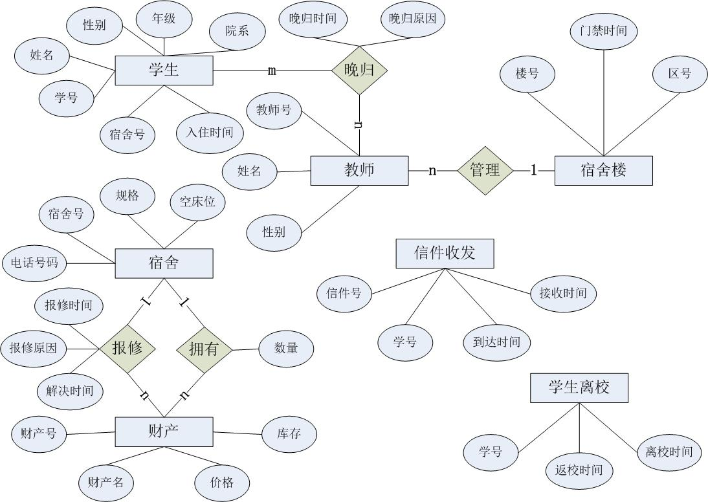

图 7 E-R图

## 逻辑结构设计

利用Java里的密码库Secret库，先创建一个密码器，共有5种加密模式，其中ECB、CBC、CFB、OFB采用PKCS5 Padding填充模式，CTR选择NoPadding模式，以加密模式进行初始化。再将明文转换成二进制，用doFinal方法进行加密，生成八位二进制密文。

图8 私钥加密

图9 公钥加密

## 物理结构设计

## 数据库实施

## 数据库运行与维护

# 系统运行结果

## 学生界面

## 教师界面

# 实验遇到的问题与解决方法

# 实验心得与体会